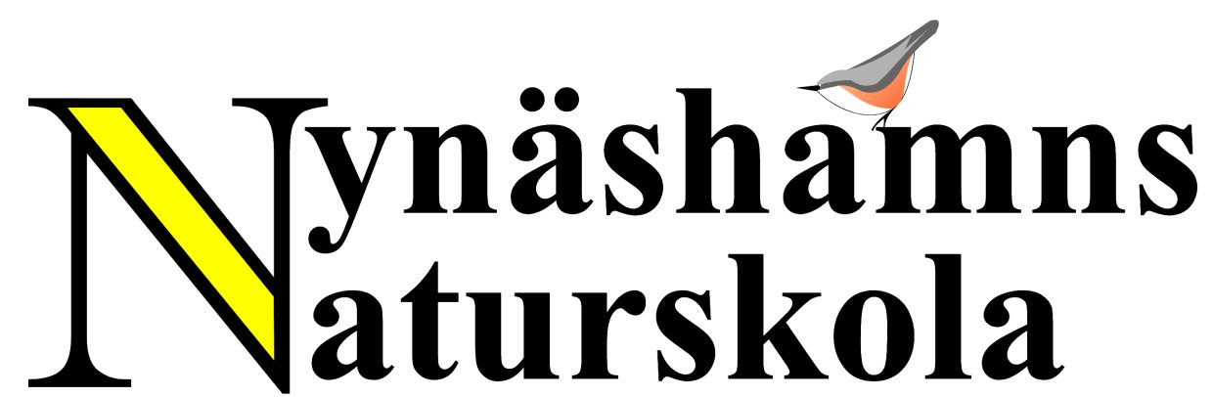
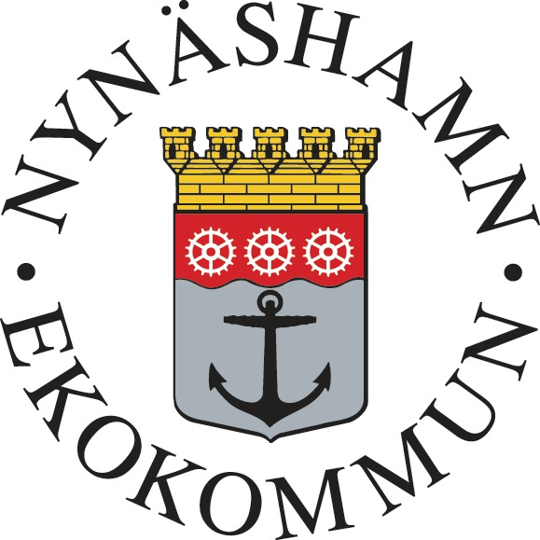
Earth Hour 2010
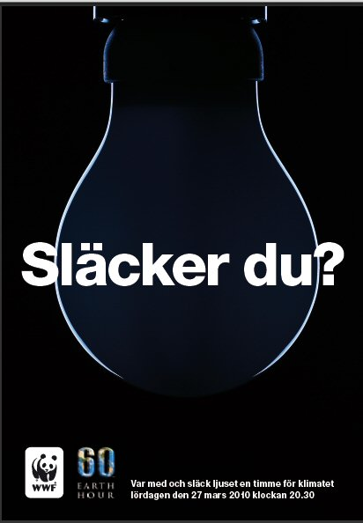
Lördagen den 27 mars 2010 klockan 20.30 – 21.30 genomförs världens största klimatmanifestation. Genom en enkel handling – att släcka ljuset under en timme – visar du ditt stöd för klimatet och uppmanar samtidigt världens makthavare att agera i klimatfrågan. Delta i Earth Hour och var en del av lösningen. Nynäshamns kommun gör en satsning i samband med detta där bland andra kommunens miljöstrateg och förvaltningar, Nynäshamnsbostäder, Kyrkan, ABF, Företagarföreningen och andra föreningar släcker lyset under denna timme. Mer om vad som händer finns på www.nynashamn.se

Från kunskap till HANDling
Gör det du kan för klimatet genom att avge ett klimatlöfte för varje finger på din hand. Gör så här: rita av dina händer på ett färgglatt papper och skriv ett löfte på varje finger d v s fem löften som ska gälla för dig under en månad framåt. Skriv likadant på båda händerna. Detta är din HANDlingsplan. Den ena handen ska du ha själv och visa dina föräldrar och den andra handen ska skickas till Jonas Qvarfordt miljöstrateg Nynäshamns kommun senast onsdagen den 24 mars som sedan sätter upp alla händer på en plats i Nynäshamn. Efter två veckor pratar ni inom klassen hur det går för er och ert löfte.

Klimathanden
Det här är ett exempel på en klimathand med fem löften.
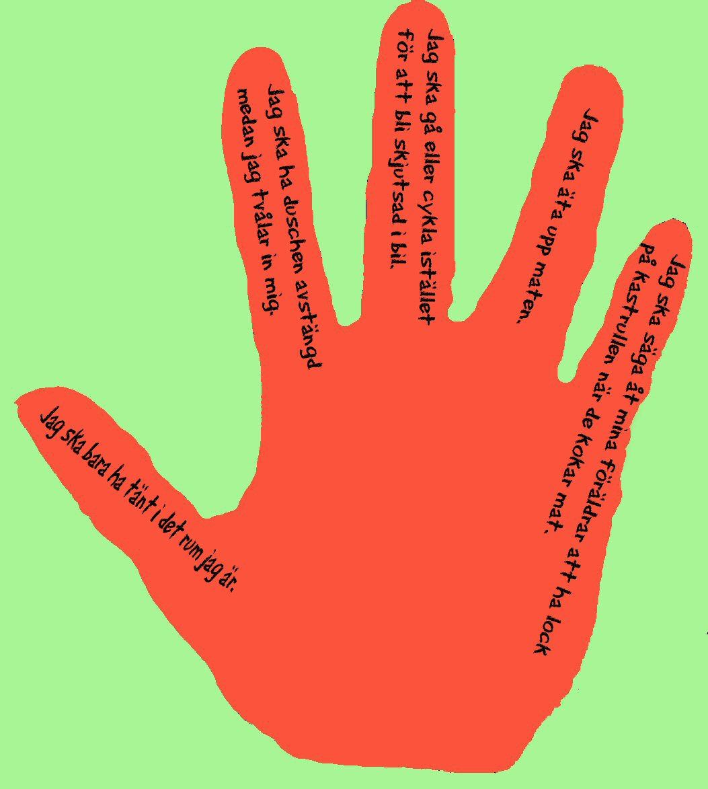
Tips om vad du kan göra finns på hemsidor och i tryck.

Hemsidor
www.wwf.se
www.energiradgivningen.se
www.energimyndigheten.se
www.nynashamnsnaturskola.se (se ”Vad gör du för miljön?”)

Böcker och informationsmaterial
- Tänk om – SNF, 2009
- Klimatsmart – Mikael Persson m fl, 2007
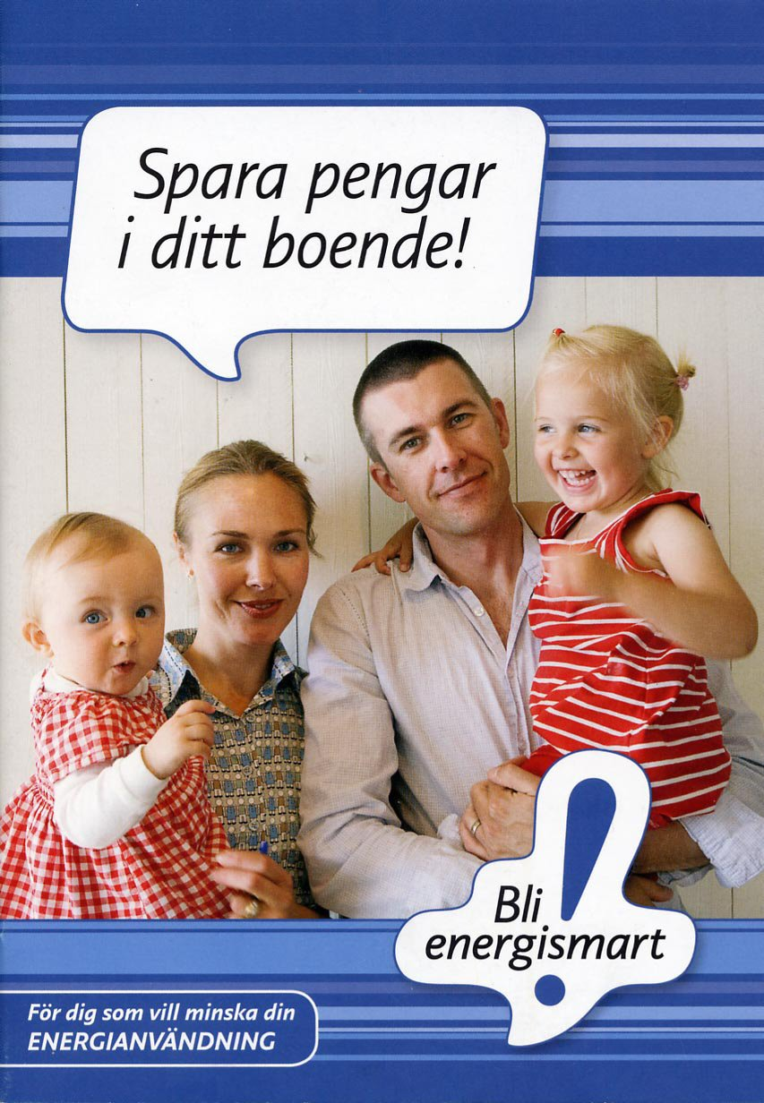
- Bli energismart – gratisfolder, Energimyndigheten 2009

Postadress | Besöks/lev.adress | Mobil (via växel) | E-post
Nynäshamns kommun | Storeksvägen | Mats 08 520 73709 | mats.wejdmark@naturskolan.pp.se
Naturskolan | Sjöudden | Robert 08 520 73708 | robert.lattman@naturskolan.pp.se
149 81 Nynäshamn | 148 30 Ösmo | Hemsida: www.nynashamnsnaturskola.se

